किसानी संघर्ष में शहीद हुए किसानों को 20 दिसंबर को श्रद्धाजलि दी जाएगी : मट्टू

भास्कर न्यूज। गढ़शंकर: कुल हिंद किसान सभा दुारा रिलांयस माल गढ़शंकर के समक्ष आज 55 वें दिन रणजीत सिंह बंगा, सुरजीत सिंह कालेवाल, के नेतृत्व में रोष रैली व धरना लगाया गया। रोष रैली को संबोधित करते हुए सभा के प्रदेशिक उपाध्यक्ष कामरेड दर्शन सिंह मट्टू, भारतीय किसान युनियन राजेवाल के उपाध्यक्ष हरशरन सिंह भातपुरी ने तीनों कृषि कानून व बिजली संशोधन 2020 व पराली जलाने के विधेयक वापिस ना लेने की कड़ी निंदा करते हुए कहा कि किसान, युवा, बहनों को बढ़ चढ़ कर इस लंबे संघर्ष की तैयारी करने का आग्राह किया। उन्होंने कहा कि किसानी संघर्ष में शहीद हुए किसानों को 20 दिसंबर को श्रद्धाजलि दी जाएगी और संघर्ष को और तेज करने का प्रण लिया जाएगा। इस समय जनवादी स्त्री सभा की प्रदेशिक उपाध्यक्ष सुभाष मट्टू, चौधरी अच्छर सिंह बिल्ड़ो, मास्टर बलवीर सिंह ईबाराहिमपुर, शिगारा राम भज्जल ने भी संबोधित किया। इस समय कैप्टन करनैल सिंह पनाम, सुखविंदर सिंह, जसविंदर सिंह,दर्शन सिंह, अवतार सिंह देनोवाल कलां, कशमीर सिंह भज्जल हरभजन सिंह भज्जल, सुखविंदर सिंह संधू, जोगिंद्र सिंह थांदी, गुरमेल सिंह कलसी, महिंद्र सिंह महितावपुर आदि मौजूद थे। इस समय बांसल परिवार ने चाय बिस्कुटों का लंगर लगाया और रणजीत सिंह ने सभी का अभार प्रकट किया।
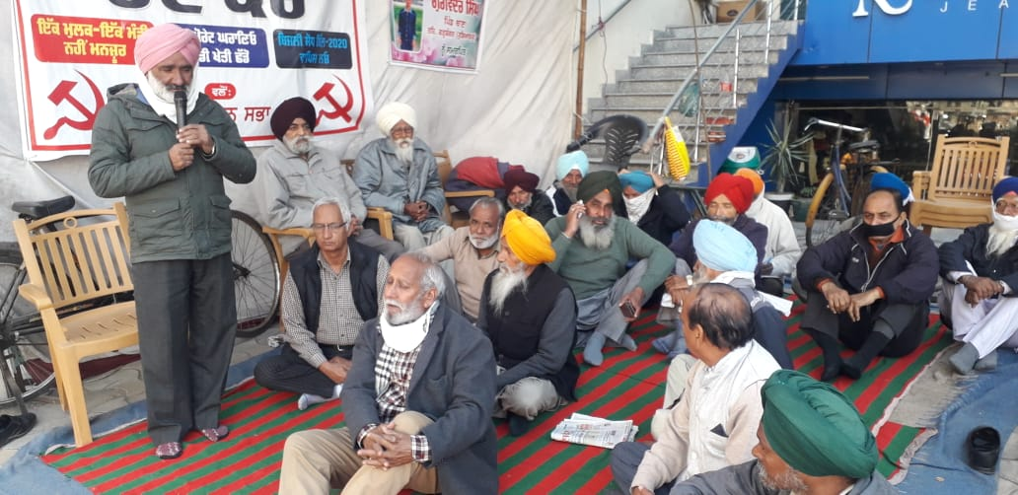
फोटो: कामरेड दर्शन सिंह मट्टू, हरभजन सिंह अटवाल व अन्य धरने दौरान।

